Trabajo Práctico

De

Informática

N y A : Martina canosa, joaquin calivar, abril fernandez

Curso : 2 A

Profe : Andrea gomez

Fecha : 25|09|24

Tema: Hera de la computación

“COLEGIO DEL PRADO” 

Actividades:

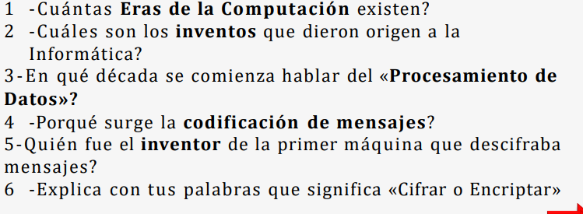

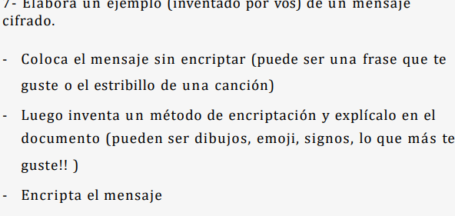

Hay totalmente seis generaciones que son :

1)UNIVAC1 , ENIAC

2) IBM1401

3) IBM / 370

4) APPLE II

5) IBM PC

6) MacBook Air

El origen de la informática podría situarse en el ábaco

Se comenzó a hablar en la década 1940

Surge por varias razones algunas son:

1 seguridad

2 privacidad

3 autenticidad (etc)

5)el inventor de la primera maquina que desifraba mensajes es considerado William Friedman.

6) cifrar o encriptar significa convertir información en un código secreto para proteger su contenido mantener su confidencialidad

7) ejemplo: olaH im mbreno se riama (Hola mi nombre es maria)

Nosostros dimos vuelta las letras

460457 1924 Aguante boca nosotros pusimos números

